В городском этапе конкурса примет участие лучший учебно-консультационный пункт

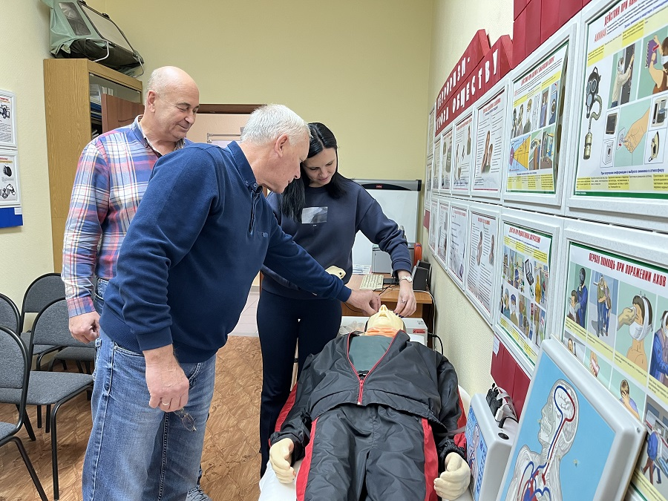

Победитель окружного этапа смотра-конкурса учебно-консультационных пунктов будет представлять Юго-Запад на городском этапе Москвы.
В начале осени в округе проходил окружной этап смотра-конкурса на лучший учебно-консультационный пункт.
«В Юго-Западном округе приняли участие в конкурсе двенадцать учебно-консультационных пунктов, лучшим среди них признан пункт района Черёмушки, именно он вошел в следующий, уже городской этап смотра-конкурса!», - отметила Венера Юмаева, заместитель начальника Управления по ЮЗАО Департамента ГОЧСиПБ.
На конкурсе оценивалось оснащение и оборудование пункта всеми необходимыми учебными материалами, техническими средствами, фото и видео документацией, а также нормативно-правовой базой пункта. Всё это необходимо для качественного обучения неработающего населения.
Сотрудники учебного пункта района Черёмушки ежедневно обучают жителей Юго-Запада основам первой помощи, информируют и ведут активную пропаганду в области профилактики пожарной безопасности не только очно на занятиях в пункте, но и дистанционно в социальных сетях и на сайтах организаций округа, размещая памятки по правилам безопасности.
«Всего в городском этапе Москвы участвуют одиннадцать учебных пунктов. Пожелаем учебно-консультационному пункту нашего округа успехов и будем надеяться на победу!», - сказал Александр Бизенков, начальник Управления по ЮЗАО Департамента ГОЧСиПБ.

